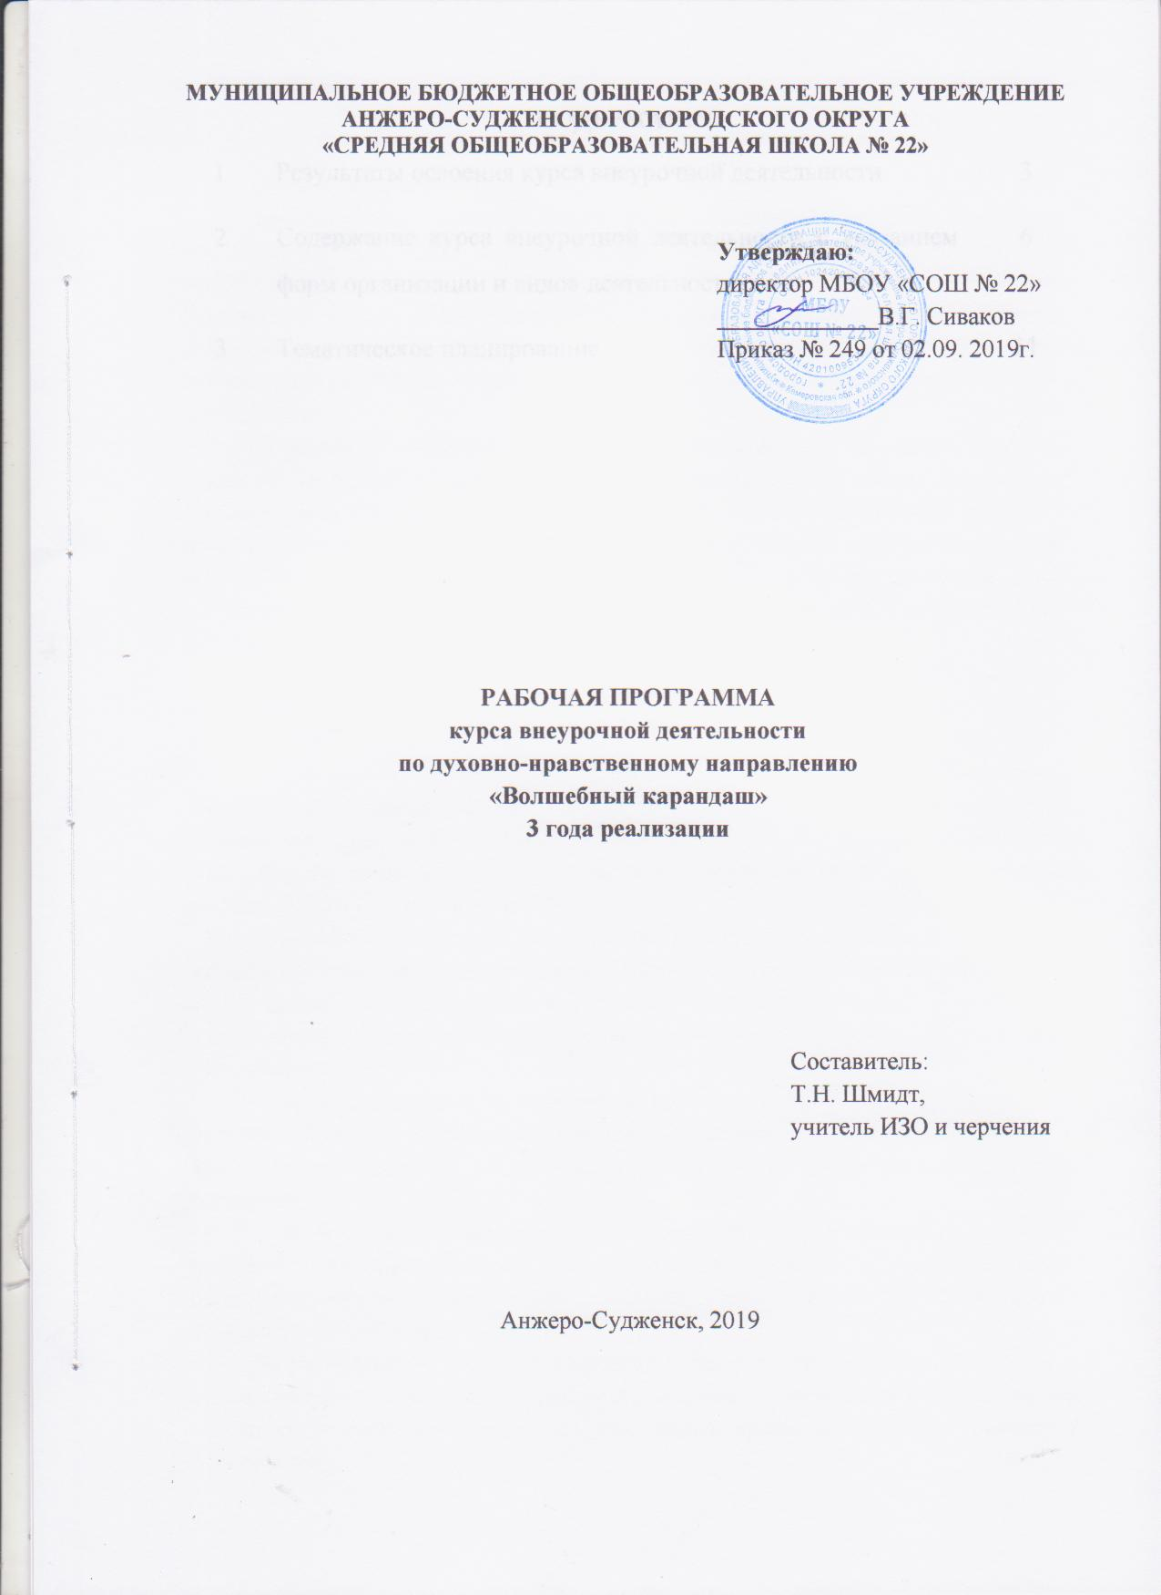
СОДЕРЖАНИЕ
1 | Результаты освоения курса внеурочной деятельности | 3
2 | Содержание курса внеурочной деятельности с указанием форм организации и видов деятельности | 6
3 | Тематическое планирование | 11

1. Результаты освоения курса внеурочной деятельности

Личностные результаты:
1) воспитание российской гражданской идентичности: патриотизма, уважения к Отечеству, прошлое и настоящее многонационального народа России; осознание своей этнической принадлежности, знание истории, языка, культуры своего народа, своего края, основ культурного наследия народов России и человечества; усвоение гуманистических, демократических и традиционных ценностей многонационального российского общества; воспитание чувства ответственности и долга перед Родиной;
2) формирование ответственного отношения к учению, готовности и способности обучающихся к саморазвитию и самообразованию на основе мотивации к обучению и познанию, осознанному выбору и построению дальнейшей индивидуальной траектории образования на базе ориентировки в мире профессий и профессиональных предпочтений с учетом устойчивых познавательных интересов, а также на основе формирования уважительного отношения к труду, развития опыта участия в социально значимом труде;
3) формирование целостного мировоззрения, соответствующего современному уровню развития науки и общественной практики, учитывающего социальное, культурное, языковое, духовное многообразие современного мира;
4) формирование осознанного, уважительного и доброжелательного отношения к другому человеку, его мнению, мировоззрению, культуре, языку, вере, гражданской позиции, к истории, культуре, религии, традициям, языкам, ценностям народов России и народов мира; готовности и способности вести диалог с другими людьми и достигать в нем взаимопонимания;
5) освоение социальных норм, правил поведения, ролей и форм социальной жизни в группах и сообществах, включая взрослые и социальные сообщества; участие в школьном самоуправлении и общественной жизни в пределах возрастных компетенций с учетом региональных, этнокультурных, социальных и экономических особенностей;
6) развитие морального сознания и компетентности в решении моральных проблем на основе личностного выбора, формирование нравственных чувств и нравственного поведения, осознанного и ответственного отношения к собственным поступкам;
7) формирование коммуникативной компетентности в общении и сотрудничестве со сверстниками, детьми старшего и младшего возраста, взрослыми в процессе образовательной, общественно полезной, учебно-исследовательской, творческой и других видов деятельности;
8) формирование ценности здорового и безопасного образа жизни; усвоение правил индивидуального и коллективного безопасного поведения в чрезвычайных ситуациях, угрожающих жизни и здоровью людей, правил поведения на транспорте и на дорогах;
9) формирование основ экологической культуры, соответствующей современному уровню экологического мышления, развитие опыта экологически ориентированной рефлексивно-оценочной и практической деятельности в жизненных ситуациях;
10) осознание значения семьи в жизни человека и общества, принятие ценности семейной жизни, уважительное и заботливое отношение к членам своей семьи;
11) развитие эстетического сознания через освоение художественного наследия народов России и мира, творческой деятельности эстетического характера.
Метапредметные результаты:
1) умение самостоятельно определять цели своего обучения, ставить и формулировать для себя новые задачи в учебе и познавательной деятельности, развивать мотивы и интересы своей познавательной деятельности;
2) умение самостоятельно планировать пути достижения целей, в том числе альтернативные, осознанно выбирать наиболее эффективные способы решения учебных и познавательных задач;
3) умение соотносить свои действия с планируемыми результатами, осуществлять контроль своей деятельности в процессе достижения результата, определять способы действий в рамках предложенных условий и требований, корректировать свои действия в соответствии с изменяющейся ситуацией;
4) умение оценивать правильность выполнения учебной задачи, собственные возможности ее решения;
5) владение основами самоконтроля, самооценки, принятия решений и осуществления осознанного выбора в учебной и познавательной деятельности;
6) умение определять понятия, создавать обобщения, устанавливать аналогии, классифицировать, самостоятельно выбирать основания и критерии для классификации, устанавливать причинно-следственные связи, строить логическое рассуждение, умозаключение (индуктивное, дедуктивное и по аналогии) и делать выводы;
7) умение создавать, применять и преобразовывать знаки и символы, модели и схемы для решения учебных и познавательных задач;
8) смысловое чтение;
9) умение организовывать учебное сотрудничество и совместную деятельность с учителем и сверстниками; работать индивидуально и в группе: находить общее решение и разрешать конфликты на основе согласования позиций и учета интересов; формулировать, аргументировать и отстаивать свое мнение;
10) умение осознанно использовать речевые средства в соответствии с задачей коммуникации для выражения своих чувств, мыслей и потребностей; планирования и регуляции своей деятельности; владение устной и письменной речью, монологической контекстной речью;
11) формирование и развитие компетентности в области использования информационно-коммуникационных технологий (далее - ИКТ компетенции); развитие мотивации к овладению культурой активного пользования словарями и другими поисковыми системами;
12) формирование и развитие экологического мышления, умение применять его в познавательной, коммуникативной, социальной практике и профессиональной ориентации.

2. Содержание курса внеурочной деятельности с указанием форм организации и видов деятельности

1 год реализации (модуль 1)
 | Содержание | Формы  организации | Виды  деятельности
1 | Человек, природа, культура как единое целое.  Развитие дифференцированного зрения: перевод наблюдаемого в художественную форму. Формирование представлений учащихся о произведениях искусства (живопись, графика), в которых отражён национальный характер природного окружения, национальный образ мира конкретного народа (вмещающий ландшафт). | беседа, практическая работа | познавательная, художественное творчество
2 | Художественные средства в архитектуре и изобразительном искусстве.  Развитие фантазии и воображения.  Развитие представления о связи искусства и окружающего мира природы. Развитие ассоциативного мышления и освоение техники работы «по сырому». Формирование представления о выразительных средствах искусства: форме, цвете, композиции, мелодике, выразиельности и образности линии в рисунке, динамике и статике в искусстве. | беседа, практическая работа. | познавательная, художественное творчество
3 | Былинная Русь и следы язычества в русской культуре Развитие представления о том, что человек свои мысли и понятия о мире и мироздании запечатлевает в литературе, истории, сказаниях, обрядах, праздниках, ритуалах, живописи, скульптуре. Образы сил природы в былинах, песнях, обрядах, праздниках, ритуалах, одежде, оберегах, декоративно-прикладном искусстве. | беседа, практическая работа. | познавательная, художественное творчество
4 | Путешествие в мир искусства Древней Греции  Развитие фантазии и воображения.  Развитие ассоциативных форм мышления. Звуки окружающего мира.  Формирование представления о пространстве, о трёхмерности мира. Развитие понятия о том, что каждый человек (особенно художник) мыслит образами. Искусство расширяет горизонты жизни человека, открывая новые стороны мира Развитие фантазии и воображения.  архитектур | беседа, практическая работа. | познавательная, художественное творчество
5 | Народное декоративно-прикладное искусство  Развитие фантазии и воображения.  Вышивка как один из самых древних видов народного искусства в разных странах мира (в Древнем Вавилоне, Иране, Греции, Риме, России).  Отличие вышивки крестом от других видов вышивки. Мотивы вышивок (орнамент, портреты, сюжетные композиции). Национальные особенности вышивки: связь с природным окружением, цветовые предпочтения, растительные мотивы. Черты различия в вышивках Рязанской, Калужской, Тульской, Смоленской и других областей России. | беседа, практическая работа | познавательная, художественное творчество

2 год реализации (модуль 2)

№ | Содержание | Формы  организации | Виды  деятельности
1 | Мифология в народном творчестве Тематическая композиция. Создание тематических композиций по материалам изученной темы, например: «В пещере», «Древнегреческий герой в лабиринте», «Данила в горах Уральских», «Кладовые Хозяйки Медной горы», «Идеальные сады и величественный град». Создание объёмно-пространственной композиции по подсказке: создание макета с использованием развёртки пирамиды, геометрического или растительного орнамента по мотивам росписи произведений народных промыслов. | беседа, практическая работа. | познавательная, художественное творчество.
2 | Мир архитектуры  Объёмно-пространственная композиция. Создание эскиза к храму науки (искусства, космоса и др.).  Работа по подсказке — эскиз объёмной композиции. Коллективная работа в смешанной технике с применением развёрток геометрических фигур. Использование чертёжных инструментов и приспособлений при вычерчивании развёрток | беседа, практическая работа. | познавательная, художественное творчество.
3 | Искусство в интерьере дворянской усадьбы  Эскиз дворцового строения. Создание эскиза дворцовой архитектуры для своего города (села, посёлка, деревни). Передача в эскизе характерного стиля, пропорций, ритма форм и украшений. Работа на плоскости графическими материалами на цветном фоне (тушь, перо). | беседа, практическая работа. | познавательная, художественное творчество.
4 | Портрет в искусстве  Создание портрета. Создание парадного портрета своей семьи — многофигурной композиции в костюмах определённой исторической эпохи.  Использование в работе готовых фотопортретов. Каждый персонаж должен быть одет в костюм соответствующей эпохи. Соблюдение пропорций фигуры и вырезанного из фотографии лица. Использовать греческий канон изображения человека на портрете | беседа, практическая работа. | познавательная, художественное творчество.
5 | Натюрморт  Создание натюрморта, цвет и форма которого несут в себе определённый образ или настроение. Использовать в работе выразительность цвета (контраст, нюанс) в передаче замысла. Работа гуашью на больших форматах. Дать название, соответствующее настроению и созданному художественному образу. | беседа, практическая работа. | познавательная, художественное творчество.
6 | Художественно-промышленное производство в культуре России Элементы предметно-пространственного окружения дворян.  Создание тематического натюрморта, характерного для интерьера усадьбы Пушкиных в Болдино (например, предметы и письменные принадлежности; цветы и утварь и др.).  Работа в цвете гуашевыми красками с использованием белил.  Передача сознательного выбора точки зрения на группу предметов, пластическое единство группы изображаемых предметов.  Соразмерность и масштаб. Работа по представлению или описанию в литературных произведениях А.С. Пушкина. | беседа, практическая работа. | познавательная, художественное творчество.
7 | Книга как произведение искусства  Малые формы в графике  Книга-летопись.  1. Создание коллективной книги — летописи класса, в которой будут собраны самые интересные и смешные истории, произошедшие в походе, в школе, на уроке.  Создание макета книги с учётом всех необходимых элементов.  2. Оформление эпического произведения ХII века «Слово о полку Игореве». | беседа, практическая работа. | познавательная, художественное творчество.
8 | Великие имена в искусстве  Живопись. Создание живописного произведения в подражание манере письма известного художника.  Выбрать понравившееся произведение, приведённое в учебнике в разделе «Картинная галерея» и создать своё живописное произведение, подражая манере художника и сохраняя колорит полотна. | беседа, практическая работа. | познавательная, художественное творчество.

3 год реализации (модуль 3)
№ | Содержание | Формы  организации | Виды  деятельности
1 | Природа в изобразительном искусстве.  Природная среда как источник художественного вдохновения  Использование растительных мотивов в художественном творчестве. Мир живой природы глазами художника. Особенности художественного изображения животных и птиц в декоративно-прикладном искусстве | беседа, практическая работа | познавательная, художественное творчество
2 | Природа и творчество.  Отражение природных форм в архитектуре. Природные объекты и садово-парковая архитектура (фонтан). Средства передвижения. Летательные аппараты — от Леонардо да Винчи до наших дней. | беседа, практическая работа | познавательная, художественное творчество
3 | Художественное творчество и его истоки  Наука и искусство. Роль фантазии и воображения в искусстве. Художник и творческий процесс. | беседа, практическая работа | познавательная, художественное творчество
4 | Краткость и выразительность в искусстве  Коллаж — особая форма искусства. Мудрость народа, заключённая в нескольких строчках. Плакат и законы его построения. Плакатная графика. | беседа, практическая работа | познавательная, художественное творчество
5 | Искусство театра  Театр — содружество всех искусств. Оформление спектакля. Художник в театре. Театральный костюм. Лицо, грим, маска. Театральная афиша. Пригласительный билет на спектакль. | беседа, практическая работа | познавательная, художественное творчество
6 | Композиция и её роль в искусстве  Архитектурная композиция. Композиция художественного произведения. | беседа, практическая работа | познавательная, художественное творчество
7 | Мироздание и искусство  Западная и восточная модели в культуре человечества. Миф (мифология) как образ мира. Влияние мифологических представлений на повседневную жизнь русской деревни. Древнерусский каменный храм как символ православного мироздания. | беседа, практическая работа | познавательная, художественное творчество
8 | История и искусство  Восприятие истории посредством искусства. Костюм как средство исторической, социальной и психологической характеристики. Мифологические и священные животные (зооморфные коды) в искусстве. Исторические символы в искусстве. «Скрытые образы». | беседа, практическая работа | познавательная, художественное творчество
9 | Проекты  Культурные достопримечательности города. «Знаковые образы в искусстве». | защита проекта | познавательная
10 | Великие имена в искусстве  Великие имена в искусстве | выставка | художественное творчество

3. Тематическое планирование
модуль 1
№ | Название темы | Количество часов
1 | Человек, природа, культура как единое целое | 5
2 | Художественные средства в архитектуре  и изобразительном искусстве | 6
3 | Путешествие в мир искусства Древней Греции | 7
4 | Былинная Русь и следы язычества в русской культуре | 7
5 | Народное декоративно-прикладное искусство | 10
 | Итого | 35
модуль 2
№ | Название темы | Количество часов
1 | Мифология в народном творчестве | 6
2 | Мир архитектуры | 8
3 | Искусство в интерьере дворянской усадьбы | 3
4 | Портрет в искусстве | 3
5 | Натюрморт | 5
6 | Художественно-промышленное производство в культуре России | 4
7 | Книга как произведение искусства. Малые формы в графике | 4
8 | Великие имена в искусстве | 2
 | Итого | 35
модуль 3
№ | Название темы | Количество часов
1 | Природа в изобразительном искусстве | 4
2 | Природа и творчество | 3
3 | Художественное творчество и его истоки | 3
4 | Краткость и выразительность в искусстве | 3
5 | Искусство театра | 6
6 | Композиция и её роль в искусстве | 3
7 | Мироздание и искусство | 6
8 | История и искусство | 4
9 | Проекты | 2
10 | Великие имена в искусстве | 1
 | Итого | 35

